Министерство образования и науки Донецкой Народной Республики
Государственное профессионально образовательное учреждение
«Донецкий техникум промышленной автоматики»

Отчет по практике
на тему: «Разработка программируемых модулей программного обеспечения для компьютерных систем»

Выполнил студент
группы 1 КС-13
Власик Д.А.
Проверил
преподаватель
Чайка А.И.

Донецк 2016

Тема: Разработка программируемых модулей программного обеспечения для компьютерных систем.
Изм.
Лист
№ докум.
Подпись
Дата
Лист
УП.01.01
Разраб.
Власик Д.А.
Провер.
Чайка А.И.
Реценз.
Н. Контр.
Утверд.
Лит.
Листов
ДТПА 1КС-13
Цель: Научиться разрабатывать программируемые модули программного обеспечения для компьютерных систем.
Оборудование: Borland Delphi 7

Задание 1
Сформируйте массив из N чисел; значения элементов введите из внешнего файла. Напишите программу, которая рассматривает все числа предшествующие первому отрицательному. Найдите их сумму и выясните, образуют ли они возрастающую последовательность. Результаты работы сохраните во внешнем файле.

Текст программы:
unit Unit1;
interface
uses
Windows, Messages, SysUtils, Variants, Classes, Graphics, Controls, Forms,
Dialogs, StdCtrls;
type
TForm1 = class(TForm)
Memo1: TMemo;
Button1: TButton;
Button2: TButton;
Memo2: TMemo;
Label1: TLabel;
Label2: TLabel;
procedure Button1Click(Sender: TObject);
procedure Button2Click(Sender: TObject);
private
{ Private declarations }
public
{ Public declarations }
end;
var
Form1: TForm1;
implementation
{$R *.dfm}
procedure TForm1.Button1Click(Sender: TObject);

const
n=15;
var
t:TextFile;
i,j:integer;
s:real;
z:string;
a:array[1..n] of real;
begin
assignfile(t,'1.txt'); //связываю файловую переменную с файлом
reset(t); //открываю для чтения существующий файл
s:=0; //обнуляю сумму
z:='Образуют'; //переменная для проверки убывающей последовательности
for i:=1 to n do //запись данных с файла в компонент Memo
begin
read(t,a[i]);//чтение из файла
Memo2.Lines.Add(floattostr(a[i]));//запись в Memo
end;
for i:=1 to n do
if a[i]<0 //программа проверяет "знак" переменной
then //и если он отрицательный
begin
j:=i-1; //то задает ограничитель для следующей задачи
break //и выходит из массива
end
else s:=s+a[i];//иначе, наращивает сумму
for i:=2 to j do //проверка на то, что последовательность возрастающая
if (a[i-1]<a[i]) and (z='Образуют')
then z:='Образуют'
else z:='Не образуют';
assignfile(t,'2.txt');//связываю файловую переменную с файлом
append(t);//открываю существующий файл для добавления в него текста
writeln(t,floattostr(s));//ввожу сумму в файл
writeln(t,z);//ввожу отчет об последовательности в файл
closefile(t);//закрываю файл
Memo1.Lines.Add(floattostr(s));//вывожу сумму в Memo
Memo1.Lines.Add(z);//вывожу отчет об последовательности в Memo
end;
procedure TForm1.Button2Click(Sender: TObject);
begin
close;//закрытие приложения
end;
end.

Изм.
Лист
№ докум.
Подпись
Дата
Лист
УП.01.01

Результаты работы:

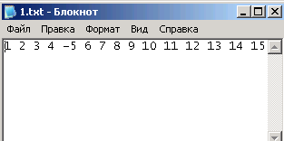

Рисунок 1 – Файл, из которого формируется массив

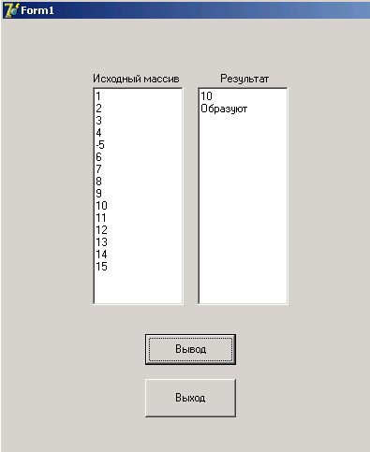
Изм.
Лист
№ докум.
Подпись
Дата
Лист
УП.01.01

Рисунок 2 – Работа приложения

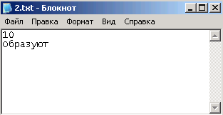

Рисунок 3 – Результаты работы во внешнем файле

Задание 2
Сформируйте массив из N чисел; значения элементов введите из внешнего файла. Напишите программу, которая выводит на экран и сохраняет во внешнем файле с именем three_sum.txt все трехзначные числа, сумма цифр которых равна заданному целому числу S, а произведение – числу P.
Текст программы:
unit Unit1;
Изм.
Лист
№ докум.
Подпись
Дата
Лист
УП.01.01

interface
uses
Windows, Messages, SysUtils, Variants, Classes, Graphics, Controls, Forms,
Dialogs, StdCtrls, Math;
type
TForm1 = class(TForm)
Button1: TButton;
Memo1: TMemo;
Edit1: TEdit;
Edit2: TEdit;
Memo2: TMemo;
Label1: TLabel;
Label2: TLabel;
Label3: TLabel;
Label4: TLabel;
Button2: TButton;
procedure Button1Click(Sender: TObject);
procedure Button2Click(Sender: TObject);
private
{ Private declarations }
public
{ Public declarations }
end;
var
Form1: TForm1;
implementation
{$R *.dfm}
procedure TForm1.Button1Click(Sender: TObject);
const
n=15;
var
s,p,e,d,c,i:integer;

a:array[1..n] of integer;
t1,t2:textfile;
begin
assignfile(t1,'1.txt');//файл с исходным массивом
assignfile(t2,'three_sum.txt');//файл для вывода результата
reset(t1);//открываю файл с исходным массивом
s:=strtoint(Edit1.Text);//в поле Edit1 считывается значение S
p:=strtoint(Edit2.Text);//в поле Edit2 считывается значение P
for i:=1 to n do
begin
readln(t1,a[i]);//чтение данных из файла с массивом
Memo1.Lines.Add(floattostr(a[i]));//перенос массива в Memo
e:=a[i] mod 10;//выделение единиц
d:=a[i] div 10 mod 10;//выделение десятков
c:=a[i] div 100;//выделение сотен
if (e+d+c=s) and (e*d*c=p) then//сравнение результатов с заданными S и P
begin
Memo2.Lines.Add(floattostr(a[i]));//вывод результата в Memo
append(t2);//открытие файла для вывода результата
writeln(t2,floattostr(a[i]));//записть результатов в файл
closefile(t2);//закрытие файла
end;
end;
end;
procedure TForm1.Button2Click(Sender: TObject);
begin
close;
end;
end.
Результаты работы:

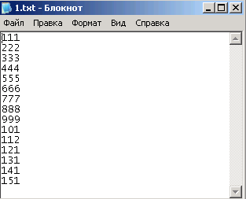
Изм.
Лист
№ докум.
Подпись
Дата
Лист
УП.01.01

Рисунок 3 – Файл, из которого формируется массив

Изм.
Лист
№ докум.
Подпись
Дата
Лист
УП.01.01

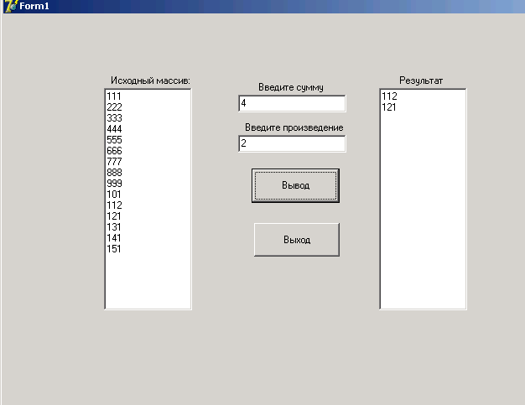

Рисунок 4 – Работа приложения

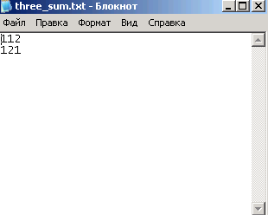

Рисунок 5 – Результаты работы во внешнем файле three_sum.txt

Задание 3
Научиться работать со свойствами Left и Top.
Изм.
Лист
№ докум.
Подпись
Дата
Лист
УП.01.01

Текст программы:
unit Unit1;
interface
uses
Windows, Messages, SysUtils, Variants, Classes, Graphics, Controls, Forms,
Dialogs, StdCtrls;
type
TForm1 = class(TForm)
Button1: TButton;
Button2: TButton;
Button3: TButton;
Button4: TButton;
Button5: TButton;
procedure Button2Click(Sender: TObject);
procedure Button1Click(Sender: TObject);
procedure Button3Click(Sender: TObject);
procedure Button4Click(Sender: TObject);
procedure Button5Click(Sender: TObject);
private
{ Private declarations }
public
{ Public declarations }
end;
var
Form1: TForm1;
implementation
{$R *.dfm}
procedure TForm1.Button2Click(Sender: TObject);
begin
Button2.Top:=Button2.Top+3;//перемещение кнопки "Вниз"
end;
procedure TForm1.Button1Click(Sender: TObject);
begin
Button1.Left:=Button1.Left+3;//перемещение кнопки "--->"
end;

procedure TForm1.Button3Click(Sender: TObject);
begin
Button3.Left:=Button3.Left-3;//перемещение кнопки "<---"
end;
Изм.
Лист
№ докум.
Подпись
Дата
Лист
УП.01.01

procedure TForm1.Button4Click(Sender: TObject);
begin
Button4.Top:=Button4.Top-3;//перемещение кнопки "Вверх"
end;
procedure TForm1.Button5Click(Sender: TObject);
begin
close;//закрыть приложение
end;
end.
Результаты работы:

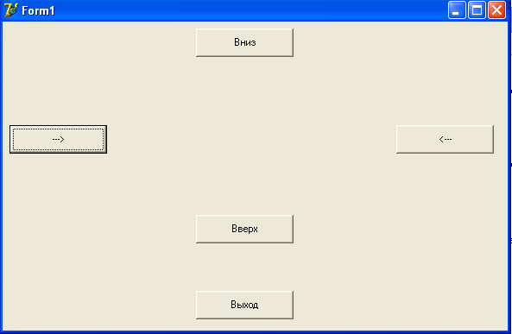

Рисунок 6 – Изначальное расположение кнопок

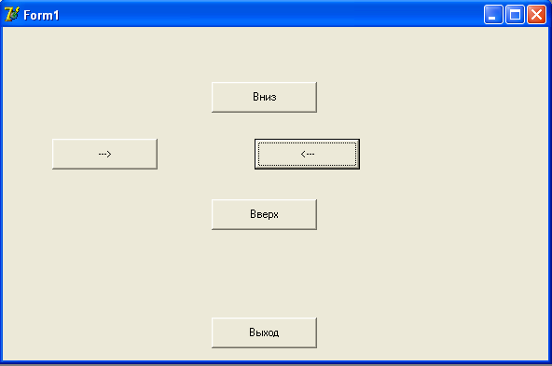

Рисунок 7 – Расположение кнопок, после нажатия на них

Задание 4
Изм.
Лист
№ докум.
Подпись
Дата
Лист
УП.01.01

Научиться работать с компонентами RadioButton, RadioGroup, Edit. Научисья работать со свойством Visible. Сделать простейший калькулятор.

Текст программы:
unit Unit1;
interface
uses
Windows, Messages, SysUtils, Variants, Classes, Graphics, Controls, Forms,
Dialogs, StdCtrls, ExtCtrls;
type
TForm1 = class(TForm)
Edit1: TEdit;
Edit2: TEdit;
Edit3: TEdit;
Button1: TButton;
Button2: TButton;
Button3: TButton;
Button4: TButton;
Button5: TButton;
Button6: TButton;

Label1: TLabel;
RadioGroup1: TRadioGroup;
Изм.
Лист
№ докум.
Подпись
Дата
Лист
УП.01.01

CheckBox1: TCheckBox;
GroupBox1: TGroupBox;
CheckBox2: TCheckBox;
CheckBox3: TCheckBox;
CheckBox4: TCheckBox;
Bevel1: TBevel;
Edit4: TEdit;
Edit5: TEdit;
Edit6: TEdit;
Button7: TButton;
Button8: TButton;
Button9: TButton;
RadioButton1: TRadioButton;
RadioButton2: TRadioButton;
RadioButton3: TRadioButton;
procedure Button1Click(Sender: TObject);
procedure Button2Click(Sender: TObject);
procedure Button3Click(Sender: TObject);
procedure Button4Click(Sender: TObject);
procedure Button6Click(Sender: TObject);
procedure Button5Click(Sender: TObject);
procedure RadioGroup1Click(Sender: TObject);
procedure CheckBox1Click(Sender: TObject);
procedure RadioButton1Click(Sender: TObject);
procedure RadioButton2Click(Sender: TObject);
procedure RadioButton3Click(Sender: TObject);
procedure Button7Click(Sender: TObject);
procedure Button8Click(Sender: TObject);
procedure Button9Click(Sender: TObject);
private
{ Private declarations }
public
{ Public declarations }
end;

var
Form1: TForm1;

implementation

{$R *.dfm}

{-----Калькулятор-----}
procedure TForm1.Button1Click(Sender: TObject);//операция "+"
var
Изм.
Лист
№ докум.
Подпись
Дата
Лист
УП.01.01

a,b:real;
begin
a:=strtofloat(Edit1.Text);//чтение первого операнда
b:=strtofloat(Edit2.Text);//чтение второго операнда
Edit3.Text:=floattostr(a+b);//сумма операндов
end;

procedure TForm1.Button2Click(Sender: TObject);//операция "-"
var
a,b:real;
begin
a:=strtofloat(Edit1.Text); //чтение первого операнда
b:=strtofloat(Edit2.Text); //чтение второго операнда
Edit3.Text:=floattostr(a-b);//разность операндов
end;
procedure TForm1.Button3Click(Sender: TObject);//операция "*"
var
a,b:real;
begin
a:=strtofloat(Edit1.Text); //чтение первого операнда
b:=strtofloat(Edit2.Text); //чтение второго операнда
Edit3.Text:=floattostr(a*b);//произвдение операндов
end;
procedure TForm1.Button4Click(Sender: TObject);//операция "/"
var
a,b:real;
begin
a:=strtofloat(Edit1.Text); //чтение первого операнда
b:=strtofloat(Edit2.Text); //чтение второго операнда
Edit3.Text:=floattostr(a/b);//частное операндов
end;
procedure TForm1.Button6Click(Sender: TObject);//кнопка "Очистить"
begin
Edit1.Text:='';
Edit2.Text:='';
Edit3.Text:='';
end;

procedure TForm1.Button5Click(Sender: TObject);//кнопка "Выход"
begin
Изм.
Лист
№ докум.
Подпись
Дата
Лист
УП.01.01

close;
end;
{-----Смена цвета фона при помощи элемента RadioGroup-----}
procedure TForm1.RadioGroup1Click(Sender: TObject);
begin
case RadioGroup1.ItemIndex of
0: Form1.Color:=clRed;//смена фона на Красный
1: Form1.Color:=clBlue;//смена фона на Синий
2: Form1.Color:=clWhite;//смена фона на Белый
end;
end;
{------Видимость компонента GroupBox-----}
procedure TForm1.CheckBox1Click(Sender: TObject);
begin
if CheckBox1.Checked then //Если стоит галочка в поле "Показать GropuBox"
GroupBox1.Visible:=True //то приложение показывает GropuBox
else //Если галочка не стоит в поле "Показать GropuBox"
GroupBox1.Visible:=False;//то приложение не показывает GropuBox
end;
{-----Смена цвета фона при помощи компонента RadioButton-----}
procedure TForm1.RadioButton1Click(Sender: TObject);
begin
Form1.Color:=clYellow;//смена фона на Желтый
end;
procedure TForm1.RadioButton2Click(Sender: TObject);
begin
Form1.Color:=clMaroon;//смена фона на Коричневый
end;
procedure TForm1.RadioButton3Click(Sender: TObject);
begin
Form1.Color:=clGray;//смена фона на Серый
end;
{-----Работа с текстом-----}
procedure TForm1.Button7Click(Sender: TObject);//кнопка "Запись"
begin
Edit4.Text:='Желтый';//записать в компонента Edit4 текст "Желтый"
end;

procedure TForm1.Button8Click(Sender: TObject);//кнопка "Копировать"
begin
Edit5.Text:=Edit4.Text;//скопировать текст из Edit4 в Edit5
end;
Изм.
Лист
№ докум.
Подпись
Дата
Лист
УП.01.01

procedure TForm1.Button9Click(Sender: TObject);//кнопка "&&"
begin
Edit6.Text:=Edit4.Text+' '+Edit5.Text;//объеденить текст из Edit4 и Edit5
end;
end.

Результаты работы:
Изм.
Лист
№ докум.
Подпись
Дата
Лист
УП.01.01

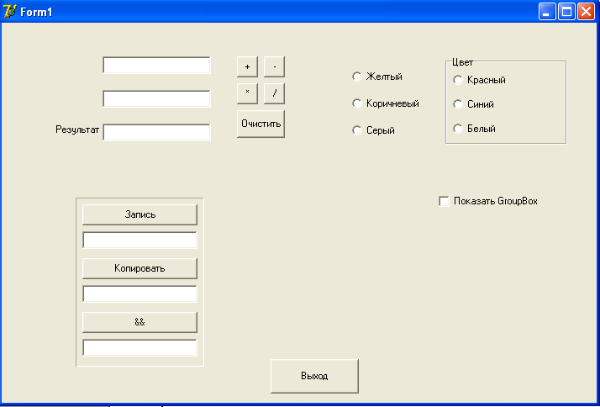

Рисунок 8 – Вид приложения, при изначальном открытии

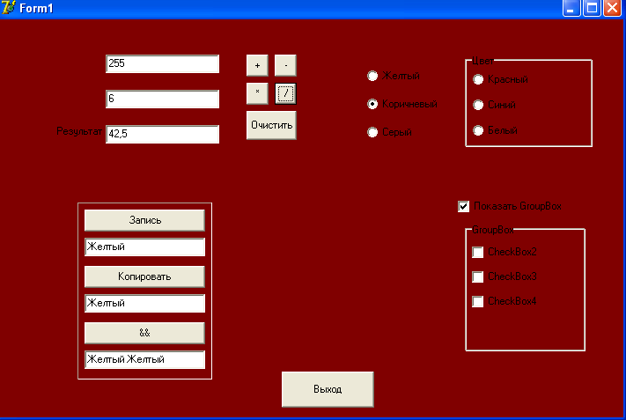

Рисунок 9 – Вид приложения, во время выполнения функций

Задание 5
Изм.
Лист
№ докум.
Подпись
Дата
Лист
УП.01.01

Научиться работать с компонентом ListBox. Научиться работать в программе с внешними файлами.
Текст программы:
unit Unit1;
interface
uses
Windows, Messages, SysUtils, Variants, Classes, Graphics, Controls, Forms,
Dialogs, StdCtrls;
type
TForm1 = class(TForm)
ListBox1: TListBox;
Button1: TButton;
Button2: TButton;
Button3: TButton;
Edit1: TEdit;
Edit2: TEdit;
Button4: TButton;
Button5: TButton;
CheckBox1: TCheckBox;
Button6: TButton;
Label1: TLabel;
Label2: TLabel;
Label3: TLabel;
Label4: TLabel;
procedure Button1Click(Sender: TObject);
procedure Button2Click(Sender: TObject);
procedure Button4Click(Sender: TObject);
procedure Button3Click(Sender: TObject);
procedure Button5Click(Sender: TObject);
procedure CheckBox1Click(Sender: TObject);
procedure Button6Click(Sender: TObject);
procedure ListBox1Click(Sender: TObject);
private
{ Private declarations }
public
{ Public declarations }
end;
var
Form1: TForm1;
implementation
{$R *.dfm}

procedure TForm1.Button1Click(Sender: TObject);//кнопка "LoadFromFile"
Изм.
Лист
№ докум.
Подпись
Дата
Лист
УП.01.01

begin
ListBox1.Items.LoadFromFile('1.txt.');//вывод данных из файла в ListBox
Label2.Caption:=inttostr(listbox1.Items.Count);//вывод количества строк
end;
procedure TForm1.Button2Click(Sender: TObject);//кнопка "Добавить"
begin
ListBox1.Items.Add(Edit1.Text);//добавление строки из Edit в ListBox
Label2.Caption:=inttostr(listbox1.Items.Count);//изменение количества строк
end;
procedure TForm1.Button4Click(Sender: TObject);//кнопка "Очистить"
begin
ListBox1.Items.Clear;
Edit1.Text:='';
Edit2.Text:='';
end;
procedure TForm1.Button3Click(Sender: TObject);//кнопка "Удалить"
begin
ListBox1.Items.Delete((StrToInt(Edit2.Text))-1);//удаляется номер строки, заданный в Edit2
Label2.Caption:=inttostr(listbox1.Items.Count);//изменение количества строк
end;
procedure TForm1.Button5Click(Sender: TObject);//кнопка "Выход"
begin
close;
end;
procedure TForm1.CheckBox1Click(Sender: TObject);//сортировка
begin
if CheckBox1.Checked=True then //если флажок установлен
ListBox1.Sorted:=True //то происходит сортировка в ListBox
else //если не установлен
ListBox1.Sorted:=False; //то сортировка не происходит
end;
procedure TForm1.Button6Click(Sender: TObject); //кнопка "Save"
begin
if ListBox1.Count>0 then //если ListBox не пустой
ListBox1.Items.SaveToFile('1.txt.'); //то его содержимое сохраняется в файл 1.txt
end;
procedure TForm1.ListBox1Click(Sender: TObject);//при выборе строки в ListBox
begin
Label3.Caption:=inttostr(listbox1.ItemIndex+1);//выводится её номер в Label3
end;
end.

Результаты работы:

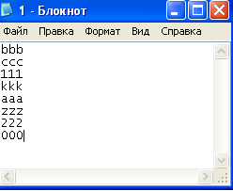

Рисунок 10 – Начальный вид внешнего файла

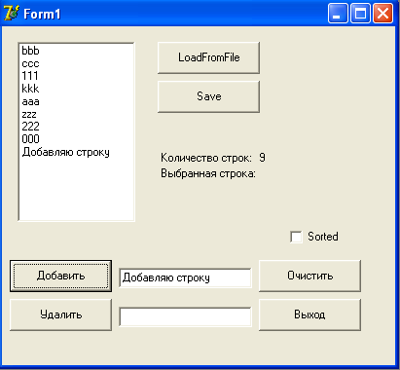

Рисунок 11 – Загрузка файла в приложение и добавление строки в ListBox
Изм.
Лист
№ докум.
Подпись
Дата
Лист
УП.01.01

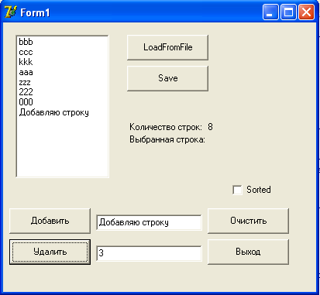
Изм.
Лист
№ докум.
Подпись
Дата
Лист
УП.01.01

Рисунок 12 – Удаление строки из ListBox

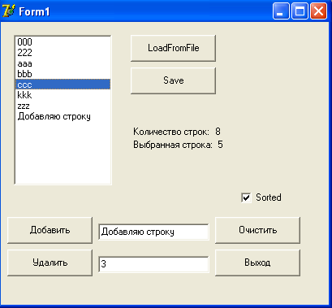

Рисунок 13 – Выполнение сортировки

Изм.
Лист
№ докум.
Подпись
Дата
Лист
УП.01.01

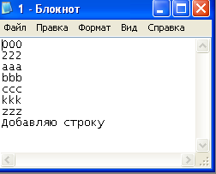

Рисунок 14 – Конечный вид внешнего файла после нажатия кнопки “Save”

Задание 6
Ввести в текстовый файл данные о названии областей и областных центров Украины с указанием численности населения в них. Посчитать общее количество населения в областных центрах. Вывести данные о городах, численность которых составляет более чем один миллион жителей. Определить город с наибольшей численностью.

unit Unit1;

interface

uses
Windows, Messages, SysUtils, Variants, Classes, Graphics, Controls, Forms,
Dialogs, StdCtrls, Grids, Menus;

type
TForm1 = class(TForm)
MainMenu1: TMainMenu;
Ed4: TEdit;
Ed1: TEdit;
Ed2: TEdit;
Ed3: TEdit;
Btn2: TButton;
Btn1: TButton;
Btn3: TButton;
Btn4: TButton;
Memo1: TMemo;
strg1: TStringGrid;
St1: TStaticText;
St2: TStaticText;
N1: TMenuItem;

Lbl5: TLabel;
Изм.
Лист
№ докум.
Подпись
Дата
Лист
УП.01.01

Lbl2: TLabel;
Lbl3: TLabel;
Lbl4: TLabel;
Lbl1: TLabel;
Cret: TMenuItem;
Rew_Fil: TMenuItem;
Red_Fil: TMenuItem;
App_Fil: TMenuItem;
Viw_Fil: TMenuItem;
N2: TMenuItem;
Kol_Fil: TMenuItem;
Mil_Fil: TMenuItem;
Max_Fil: TMenuItem;
Ex_it: TMenuItem;
Lbl6: TLabel;
Lbl7: TLabel;
Lbl8: TLabel;
Lbl9: TLabel;
procedure FormActivate(Sender: TObject);
procedure Rew_FilClick(Sender: TObject);
procedure Red_FilClick(Sender: TObject);
procedure Btn2Click(Sender: TObject);
procedure Ed4Change(Sender: TObject);
procedure App_FilClick(Sender: TObject);
procedure Viw_FilClick(Sender: TObject);
procedure Ed1Change(Sender: TObject);
procedure Ed2Change(Sender: TObject);
procedure Ed3Change(Sender: TObject);
procedure Ed3KeyPress(Sender: TObject; var Key: Char);
procedure Btn3Click(Sender: TObject);
procedure Kol_FilClick(Sender: TObject);
procedure Mil_FilClick(Sender: TObject);
procedure Max_FilClick(Sender: TObject);
procedure Btn4Click(Sender: TObject);
procedure Btn1Click(Sender: TObject);
procedure Ex_itClick(Sender: TObject);
private
{ Private declarations }
public
{ Public declarations }
end;

var
Form1: TForm1;

Изм.
Лист
№ докум.
Подпись
Дата
Лист
УП.01.01

implementation

{$R *.dfm}

var f:TextFile;
fname:String[18];
nbtn2:integer;

procedure TForm1.FormActivate(Sender: TObject);//действия происходят, при открытии приложения
var i: integer;
begin
for i:=0 to ComponentCount-1 do
begin
{---Скрытие всех компонентов на форме, кроме главного меню---}
if components[i] is TLabel then (components[i] as TLabel).Visible:=false;
if components[i] is TEdit then (components[i] as TEdit).Visible:=false;
if components[i] is TButton then (components[i] as TButton).Visible:=false;
if components[i] is TStaticText then (components[i] as TStaticText).Visible:=false;
end;
with strg1 do
begin
{---Наименования колонок в StringGrid для городов-миллионников---}
cells[0,0]:='№';
cells[1,0]:='Наименование области';
cells[2,0]:='Название города';
cells[3,0]:='Количество жителей';
Visible:=False;//скрытие элемента
end;
App_Fil.Enabled:=false;//блокировка "Добавить данные"
Viw_Fil.Enabled:=false;//блокировка "Просмотреть данные"
N2.Enabled:=false;//блокирова "Решения задачи"
Memo1.Hide;//скрытие Memo
end;

procedure TForm1.Rew_FilClick(Sender: TObject);//кнопка гл.меню "Создать файл"
begin
Lbl5.Show;//показать надпись "Введите имя файла"
Btn2.Show;//показать кнопку "Принято"
Ed4.Show;//показать строку ввода
Btn2.Enabled:=false;//блокировка кнопки "Принято"
Ed4.SetFocus;//установка курсора в строку ввода
nbtn2:=1;

end;
Изм.
Лист
№ докум.
Подпись
Дата
Лист
УП.01.01

procedure TForm1.Red_FilClick(Sender: TObject);//кнопка гл.меню "Открыть файл"
begin
Lbl5.Show;//показать надпись "Введите имя файла"
Btn2.Show;//показать кнопку "Принято"
Ed4.Show;//показать строку ввода
Btn2.Enabled:=false;//блокировка кнопки "Принято"
Ed4.SetFocus;//установка курсора в строку ввода
nbtn2:=2;
end;

procedure TForm1.Btn2Click(Sender: TObject);//при нажатии кнопки "Принято"
begin
if Ed4.Text='' then //если строка ввода пустая
begin //вывести сообщение
showmessage('Вы не ввелим имя файла!+#13+Повторите ввод!');
Exit;
end; //если нет
fname:=Ed4.text;//имя файла считывается из строки ввода
assignfile(f,fname);
if nbtn2=1 then rewrite(f) else //если файл открывается проверяется наличие
begin
{$I-}
reset(f);
{$I+}
if IOResult<>0then //если такого файла не существует выводится сообщение
begin
showmessage('Такого файла не существует!'+#13+'Повторите ввод');
Ed4.Clear;//очистка строки ввода
Ed4.SetFocus;//курсор в строку ввода
exit;
end;
end;
closefile(f);//закрыть файл
Ed4.Clear;//очистить строку ввода
{---скрытие элементов ввода---}
Lbl5.Hide;
Ed4.Hide;
Btn2.Hide;
{---активация элементов главного меню---}
App_Fil.Enabled:=true;
Viw_Fil.Enabled:=true;

N2.Enabled:=true;
Изм.
Лист
№ докум.
Подпись
Дата
Лист
УП.01.01

end;

procedure TForm1.Ed4Change(Sender: TObject);
begin
Btn2.Enabled:=true;
end;

procedure TForm1.App_FilClick(Sender: TObject);//кнопка гл.меню "Добавить данные"
begin
{---Показать элементы, относящиеся к добавлению данных---}
Lbl1.Show;
Lbl2.Show;
Lbl3.Show;
Lbl4.Show;
Ed1.Show;
Ed2.Show;
Ed3.Show;
Ed1.SetFocus;
Ed2.Enabled:=false;
Ed3.Enabled:=false;
Btn1.Show;
Btn1.Enabled:=false;
end;

procedure TForm1.Viw_FilClick(Sender: TObject);//кнопка гл. меню "Просмотреть данные"
var
snobl,snGor:string[20];
snkol:string[10];
begin
{---Показать элементы, относящиеся к просмотру данных и блок других элементов---}
Lbl6.Show;
Memo1.Show;
Btn3.Show;
reset(f);
N1.Enabled:=false;
N2.Enabled:=false;
While not eof(f) do
begin
Readln(f,snobl,snGor,snkol);
Memo1.Lines.Add(snobl+snGor+snkol);

end;
closefile(f);
Изм.
Лист
№ докум.
Подпись
Дата
Лист
УП.01.01

end;

procedure TForm1.Ed1Change(Sender: TObject);
begin
Ed2.Enabled:=true;
end;

procedure TForm1.Ed2Change(Sender: TObject);
begin
Ed3.Enabled:=True;
end;

procedure TForm1.Ed3Change(Sender: TObject);
begin
Btn1.Enabled:=true;
end;

procedure TForm1.Ed3KeyPress(Sender: TObject; var Key: Char);
begin
if not (key in['0'..'9']) then key:=Chr(0);
end;

procedure TForm1.Btn3Click(Sender: TObject);//"Завершить просмотр данных"
begin
Lbl6.Hide;
Memo1.Clear;
Memo1.Hide;
Btn3.Hide;
N2.Enabled:=true;
N1.Enabled:=true;
end;
procedure TForm1.Kol_FilClick(Sender: TObject);//"Общее количество населения"
var
s_kol:integer;
skol:integer;
snobl,snGor:String[20];
begin
Lbl8.Show;
St2.Show;
Btn4.Show;
s_kol:=0;

reset(f);
while not eof(f) do
Изм.
Лист
№ докум.
Подпись
Дата
Лист
УП.01.01

begin
readln(f,snobl);
readln(f,snGor);
readln(f,skol);
s_kol:=s_kol+skol;
end;
closefile(f);
St2.Caption:=IntTostr(s_kol);
end;

procedure TForm1.Mil_FilClick(Sender: TObject);//"Миллионные города"
var
kol:word;
skol:integer;
snobl,snGor:String[20];
begin
Lbl9.Show;
strg1.Show;
Btn4.Show;
reset(f);
kol:=1;
while not eof(f) do
begin
readln(f,snobl);
readln(f,snGor);
readln(f,skol);
if skol>1000000 then
begin
strg1.Cells[0,kol]:=IntToStr(kol);
strg1.Cells[1,kol]:=Trim(snobl);
strg1.Cells[2,kol]:=Trim(snGor);
strg1.Cells[3,kol]:=IntToStr(skol);
kol:=kol+1;
strg1.RowCount:=kol;
if strg1.Height<130 then strg1.Height:=strg1.RowCount*29;
end;
end;
closefile(f);
end;

procedure TForm1.Max_FilClick(Sender: TObject);//"Города с наибольшим количеством населения"
var
max_kol:integer;
Изм.
Лист
№ докум.
Подпись
Дата
Лист
УП.01.01

skol:integer;
snobl,snGor,smax:string[20];
begin
Lbl7.Show;
St1.Show;
Btn4.Show;
max_kol:=-1000000;
reset(f);
while not eof(f) do
begin
readln(f,snobl);
readln(f,snGor);
readln(f,skol);
if skol>max_kol then
begin
max_kol:=skol;
smax:=snGor;
end;
end;
closefile(f);
St1.Caption:=Trim(Smax)+' '+IntToStr(max_kol);
end;

procedure TForm1.Btn4Click(Sender: TObject);//"Завершить просмотр решения задачи"
begin
Lbl7.Hide;
strg1.Hide;
Btn4.Hide;
Lbl8.Hide;
St1.Hide;
Lbl9.Hide;
St2.Hide;
N1.Enabled:=true;
end;

procedure TForm1.Btn1Click(Sender: TObject);//Кнопка "Добавить"
begin
append(f);
writeln(f,Ed1.text);
writeln(f,Ed2.text);

writeln(f,Ed3.text);
ed1.Text:='';
ed2.Text:='';
ed3.Text:='';
Изм.
Лист
№ докум.
Подпись
Дата
Лист
УП.01.01

closefile(f);
Viw_FilClick(Sender);
end;
procedure TForm1.Ex_itClick(Sender: TObject);//"Выход"
begin
close;
end;
end.

Результаты работы:

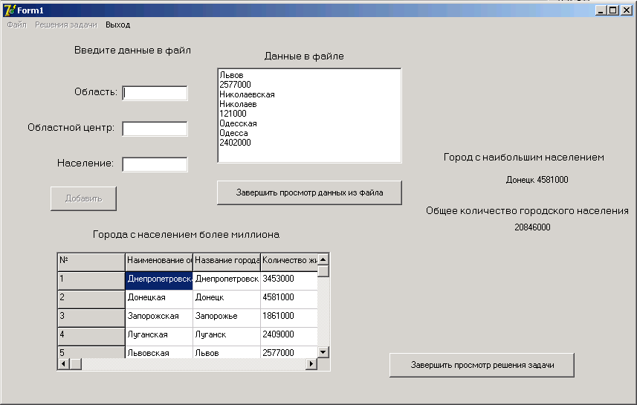

Рисунок 15 – Работа приложения

